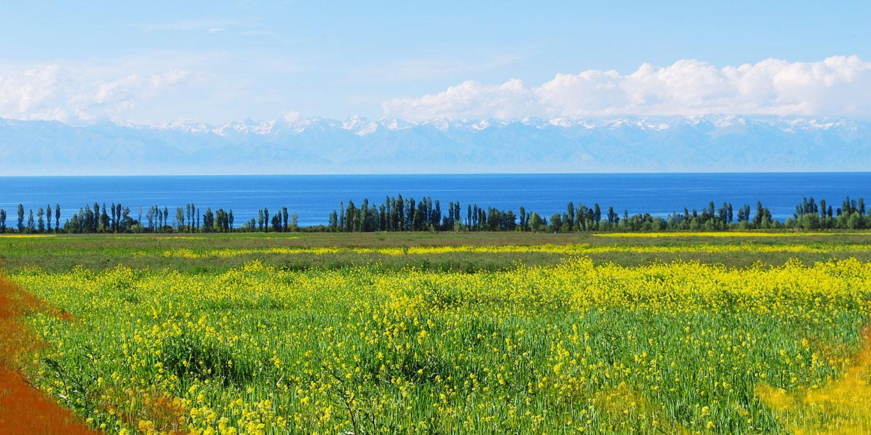
Жемчужины Кыргызстана

Экскурсионный тур по Кыргызстану:
озеро Иссык-Куль и его живописные окрестности, культура и ремесла

Страна: Кыргызстан
Продолжительность тура: 7 дней / 6 ночей
Маршрут тура: Бишкек – озеро Иссык-Куль – Семеновское ущелье – Каракол – ущелье Джеты-Огуз – Каракол – Боконбаево – Кочкор – Бишкек

Гарантированные даты группового тура на 2027 год:

Группа №01: 02.04-08.04.2027  Группа №02: 22.04-28.04.2027  Группа №03: 30.04-06.05.2027  Группа №04: 04.05-10.05.2027  Группа №05: 14.05-20.05.2027  Группа №06: 04.06-10.06.2027  Группа №07: 11.06-17.06.2027  Группа №08: 26.06-02.07.2027  Группа №09: 03.07-09.07.2027  Группа №10: 17.07-23.07.2027 | Группа №11: 24.07-30.07.2027  Группа №12: 14.08-20.08.2027  Группа №13: 21.08-27.08.2027  Группа №14: 28.08-03.09.2027  Группа №15: 08.09-14.09.2027  Группа №16: 15.09-21.09.2027  Группа №17: 22.09-28.09.2027  Группа №18: 29.09-05.10.2027  Группа №19: 06.10-12.10.2027
Приглашаем вас в красивый тур по самым интересным достопримечательностям Киргизии, которые спрятаны глубоко в горах и надежно отгорожены от посторонних глаз могучими хребтами.
Одна из таких жемчужин – теплое высокогорное озеро Иссык-Куль с его благоустроенной курортной инфраструктурой и живописными окрестностями в горах Тянь-Шаня. Из космоса жемчужина эта выглядит как глаз, четко очерченный по краям горными хребтами Кюнгей Ала-Тоо и Терскей Ала-Тоо. Множество ущелий необычайной красоты хранят в себе горные цепи, огибающие побережье Иссык-Куля: хвойное Семеновское ущелье, удивительный живой каньон «Сказка», напоминающий волшебные замки из пестрой глины и постоянно меняющий свои очертания, ущелье инопланетных красных скал Джеты-Огуз и др.
Во время этого тура по Киргизии мы также попробуем традиционные местные блюда, поучаствуем в ремесленном мастер-классе по изготовлению войлочных ковров в Кочкоре и понаблюдаем за настоящей соколиной охотой в поселке Боконбаево. Приезжайте и полюбуйтесь драгоценными жемчужинами Киргизии в обрамлении снежных гор, природных и рукотворных памятников!
День | Маршрут | Программа тура |  |  | Питание
День 1. | Прибытие в Бишкек | Прибытие в Бишкек. Встреча в аэропорту «Манас». Переезд в Бишкек. Размещение в гостинице после 14:00. Свободное время без транспортного и экскурсионного обслуживания.  Бишкек (до 1991 г. Фрунзе) – уютный зеленый город с населением около 1 млн. человек, расположенный в центре Чуйской долины, на высоте 750 м над уровнем моря, у подножия хребта Кыргызский Ала-Тоо. Это один из самых русскоязычных городов Центральной Азии. Индивидуальная черта Бишкека – строгая планировка улиц, которые пересекаются только под прямыми углами.  Ночь в гостинице. |  |  | __
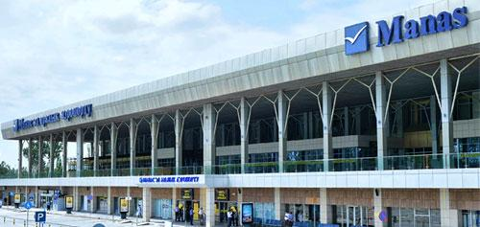 |  |  | 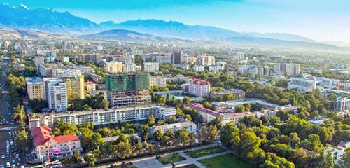 | 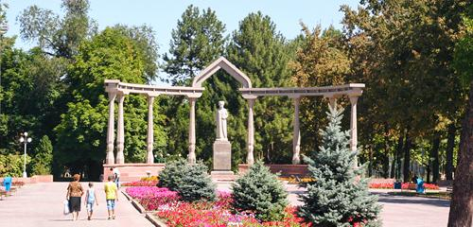
День 2. | Бишкек  (экскурсия)  Бишкек –  Иссык-Куль  (250 км, 4 ч) | Экскурсия по Бишкеку: центральная площадь Ала-Тоо, флагшток (смена караула), памятники Ленину и Свободы, памятник Манасу. Среди столиц среднеазиатских стран СНГ только в Бишкеке сохранился памятник Ленину.  Переезд на озеро Иссык-Куль в город Чолпон-Ату, размещение в гостинице.  Высокогорное озеро Иссык-Куль («теплое озеро») – крупнейшее озеро Кыргызстана, второе (после Байкала) в мире по прозрачности воды. Озеро расположено на высоте 1610 м и со всех сторон окружено горами. Вода в Иссык-Куле солоноватая, не замерзает даже зимой, а летом прогревается до 24°С. Северное побережье Иссык-Куля – знаменитая курортная зона с развитой инфраструктурой.  Ночь в гостинице. |  |  |   Завтрак
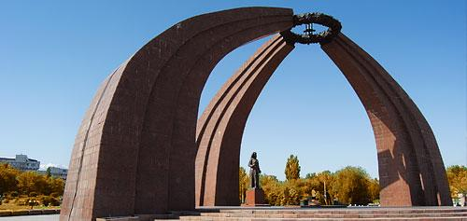 |  |  | 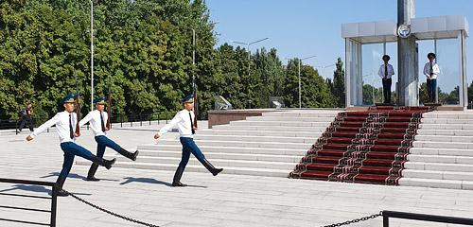 | 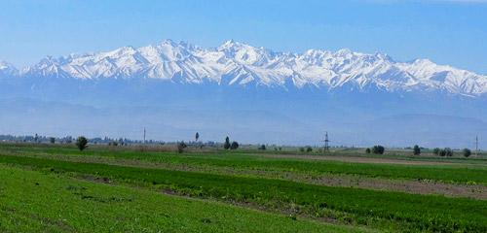
День 3. | Иссык-Куль  (экскурсия) | Экскурсия по достопримечательностям вокруг озера Иссык-Куль: культурный центр "Рух Ордо" им. Ч. Айтматова, музей петроглифов под открытым небом в Чолпон-Ате, где можно увидеть более 1000 камней с рисунками.  Переезд в Семеновское ущелье – одну из красивейших природных достопримечательностей Киргизии. Ущелье растянулось на 30 км вглубь хребта Кунгей-Алатоо, его склоны покрыты вековым хвойным лесом с величественными тянь-шаньскими елями.  Ночь в гостинице. |  |  | Завтрак
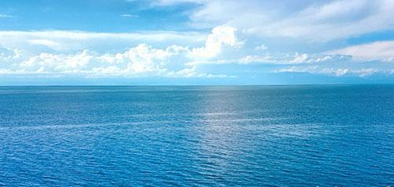 |  |  | 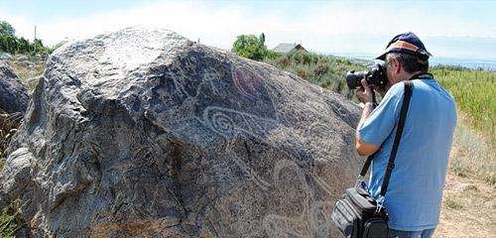 | 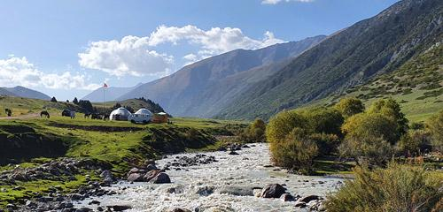
День 4. | Иссык-Куль – Каракол  (140 км, 4-5 ч) | Переезд в город Каракол (бывший Пржевальск, восточная часть Иссык-Куля). Экскурсия по Караколу: музей Пржевальского, Русская православная церковь, а также Дунганская мечеть – яркий образец китайской культуры на территории Кыргызстана, выстроенный из дерева в 1910 году в стиле китайской пагоды без единого гвоздя.  Обед в Караколе – дегустация знаменитого ашлямфу по-каракольски, национального блюда уйгуров и дунган.  Переезд в ущелье Джеты-Огуз на северных склонах хребта Терскей Ала-Тоо, осмотр знаменитых красных скал необычной фактуры «Разбитое сердце» и «Семь быков», покрытых лесными гущами. Протяженность скал составляет 37 км. Огромные темно-зеленые леса, раскинувшиеся по горным склонам из красного песчаника, создают удивительный цветовой контраст. Возвращение в Каракол.  Ночь в гостинице.  Возвращение в Каракол, размещение в гостинице.  Ночь в гостинице. |  |  | Завтрак  Обед
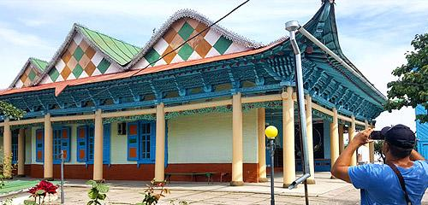 |  |  |  | 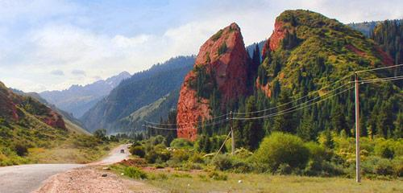
День 5. | Каракол – Боконбаево –  Кочкор  (280 км, 5-6 ч) | Переезд по южному берегу озера Иссык-Куль в ущелье «Сказка». Экскурсия по живописному каньону из песка и окаменелой глины красного цвета. Прогулка между сказочными замками и башнями по извилистому лабиринту, дно которого усыпано кустами эфедры. Тут есть даже необычный каньон, напоминающий Великую Китайскую стену.  Обед по дороге в гостевом доме или кафе.  Переезд в поселок Боконбаево, жители которого издревле славятся разведением ловчих хищных птиц. Демонстрация соколиной охоты.  Переезд в поселок Кочкор – ремесленный центр Кыргызстана, где в нетронутом виде сохранились аутентичные традиции войлочного производства. Размещение и ужин в гостевом доме.  Ночь в гостевом доме. |  |  | Завтрак  Обед  Ужин
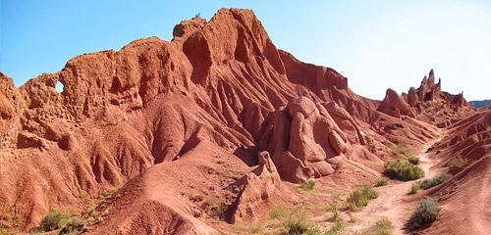 |  |  | 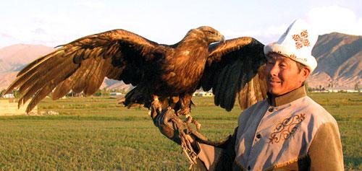 | 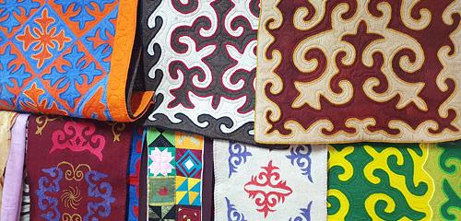
День 6. | Кочкор – Бишкек  (250 км, 5 ч) | Мастер-класс по изготовлению традиционных войлочных ковров – ширдаков. Создание и украшение ширдаков – одно из сложнейших кыргызских народных ремесел, оно внесено в Список нематериального культурного наследия. Войлок делают из овечьей шерсти, он абсолютно экологичен и невероятно удобен в быту кочевника.  Переезд в Бишкек. По дороге экскурсия в комплексе «Башня Бурана» (минарет Буранинского городища, X-XI вв.). Этот археолого-архитектурный памятник в недрах развалин Буранинского городища – знаменитое древнее сооружение, важная часть кыргызского культурного наследия. Его высота сегодня составляет 21,7 м, однако изначально башня была не менее 40 м, а верхняя ее часть была впоследствии разрушена землетрясением.  Прибытие в Бишкек и размещение в гостинице. Свободное время, посещение сувенирных магазинов.  Ночь в гостинице. |  |  | Завтрак
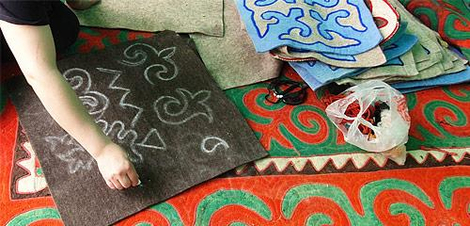 |  |  | 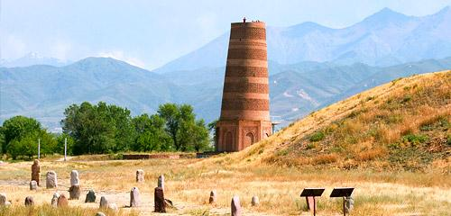 | 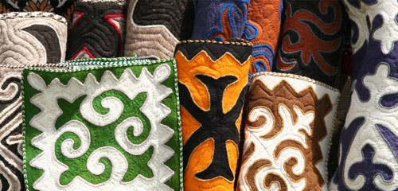
День 7. | Убытие из Бишкека | Переезд в аэропорт Бишкека «Манас» (30 км).  Завершение программы. |  |  | Завтрак

Стоимость тура в USD:
Стоимость тура для 1 чел | 950 USD
Одноместное размещение в гостиницах | +260 USD

Тур является гарантированным и состоится вне зависимости от количества участников.
К участию в групповом туре допускаются дети от 10 лет.

В стоимость тура включено:
- Встреча/проводы в аэропорту, групповой трансфер аэропорт – гостиница – аэропорт для каждого рейса в день начала и окончания программы.
- Размещение в гостиницах в двухместных номерах с завтраком.
- Групповые экскурсии с гидом согласно программе тура.
- Комфортабельный транспорт с кондиционером на протяжении всего тура.
- Питание – согласно программе тура.
- Демонстрация соколиной охоты.
- Мастер-класс по изготовлению традиционных войлочных ковров.
- Минеральная вода (1 л) на каждый экскурсионный день тура (кроме дней прибытия и убытия).
- Памятные сувениры.

В стоимость тура не включено:
- Стоимость международных перелетов.
- Входные билеты на основные памятники и музеи.
- Медицинские издержки и страховка.
- Стоимость питания (за исключением указанного в программе).

Дополнительные услуги:
- Дополнительная ночь по прибытии или убытии в гостинице 3*:
- одноместный номер – 60 USD,
- двухместный номер – 80 USD.

Информация о размещении

Программа тура предполагает размещение в гостиницах и гостевых домах местных жителей.

- Гостиницы. Размещение в небольших уютных отелях, зачастую оформленных в национальном стиле. Гостиницы этого уровня отличаются теплым приемом, чутким и доброжелательным отношением персонала и позволяют ближе познакомиться с национальной культурой.

- Гостевые дома. Размещение в гостевых домах позволит окунуться в традиции и быт местных жителей, сохраняя при этом должный уровень комфорта. Это традиционные дома, расположенные в отдаленных горных поселках и оборудованные всеми необходимыми удобствами для комфортного размещения туристов.

Расположение | Размещение
Бишкек | Олив Бишкек или подобная
Озеро Иссык-Куль | Каприз / Радуга или подобная
Каракол | Грин Ярд / Амир или подобная
Поселок Кочкор | Гостевой дом " У Миры"

Информация о транспорте

Группа | Наименование транспорта
Группа 1–3 чел. | "Mitsubishi Delica"
Группа 4–15 чел. | "Mercedes-Benz Sprinter"
Группа 16–40 чел. | "Mercedes-Benz"/ "Setra"

